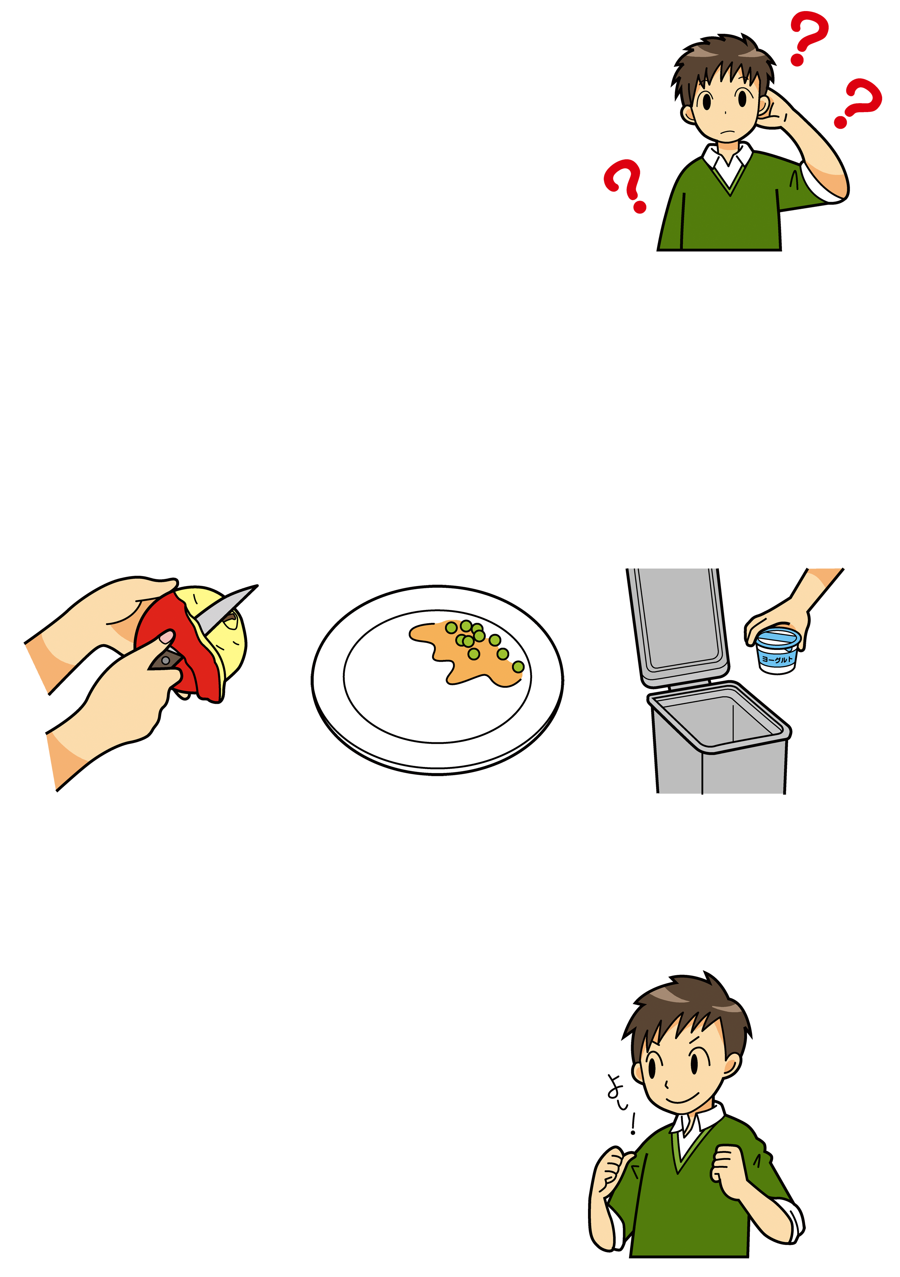

直接廃棄

食べ残し

　料理を多くつくりすぎて、食べ切れなかったり、傷んだりして捨てることです。

過剰除去

食品ロスとは

食品ロスって

　食品ロスとは、まだ食べられるのに捨てられている食品のことです。日本では年間642万トン発生していると推定されています。

何だろう？

・食べ残しをしない

・消費期限、賞味期限を正しく理解する

・食品の皮のむきすぎに気をつける

・必要な分だけ購入して食べ切る　など

食品ロスを減らすためにできること

※食品メーカーや小売店、外食産業などでも多くの食品ロスが発生しています。

　消費期限や賞味期限がすぎたことなどが原因で手をつけずにそのまま捨てることです。

　野菜や果物などの皮を必要以上に厚くむいたり、腐らせて取り除いたりすることです。

家庭から出る食品ロス

食べ物を無駄にしないためにできることから始めよう